Додаток 4
до Інструкції про організацію
патрульно-постової служби
Військовою службою правопорядку
у Збройних Силах України
(пункт 20 розділу II)
(Зразок)
ЗАТВЕРДЖУЮ
Начальник Харківського зонального відділу
_____________________________________
Військової служби правопорядку
_____________________________________
полковник Олександр ШЕВЧЕНКО
_____________________________________
(посада, військове звання, підпис, ім’я та прізвище)
25 грудня 2018 року

КАРТКА
маршруту патруля на автомобілі № 5
у м. Харків
(назва населеного пункту (гарнізону))
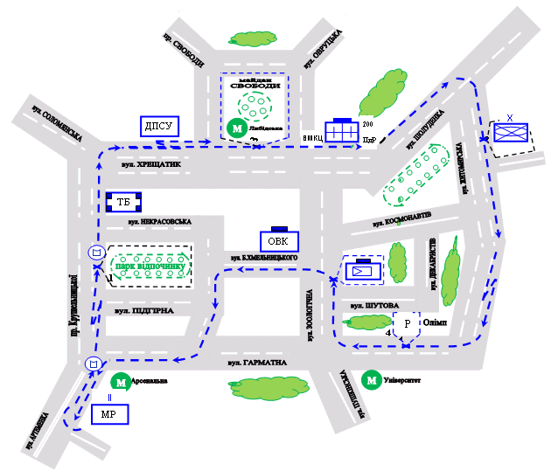
Умовні знаки
умовний знак | значення
 | станція метро
 | парк культури і відпочинку
 | військова частина А1200
 | обласний військовий комісаріат
 | Військово-медичний клінічний центр
 | будинок офіцерів

Порядок несення служби на маршруті та особливі обов'язки
Маршрут руху: проспект Крушельницької, вулиця Хрещатик, Майдан Незалежності, вулиця Шолуденка, вулиця Житомирська, вулиця Зоологічна, вулиця Богдана Хмельницького, вулиця Артеменка.
Довжина маршруту:6 км.
Час несення служби: з 16.00 до 24.00.
Доповідь про результати несення служби: після прибуття на кожну зупинку та перед вибуттям до іншої зупинки (за потреби - негайно).
Об'їзд маршруту: з 16.00 до 16.50. Перевірка стану громадського порядку та військової дисципліни серед військовослужбовців (військовозобов'язаних).
Зупинка № 1: парк культури та відпочинку імені М. Рильського.
Час несення служби: 16.50 - 17.30, 21.20 - 21.50.
Періодично оглядати громадські місця в парку. Припиняти розпивання військовослужбовцями (військовозобов'язаними) алкогольних та слабоалкогольних напоїв у заборонених місцях та вчинення інших правопорушень.
Робити зауваження військовослужбовцям (військовозобов'язаним), які вчиняють правопорушення, та вимагати від них їх припинення. У разі невиконання військовослужбовцем (військовозобов'язаним) вимог начальника патруля припинити порушення громадського порядку затримати його та доставити до органу управління Служби правопорядку.
Зупинка № 2: станція метро "Либідська", Майдан Незалежності.
Час несення служби: 17.40 - 18.10.
Здійснювати контроль за додержанням військовослужбовцями (військовозобов'язаними) військової дисципліни, правил носіння військової форми одягу, а також правил поведінки і військового вітання. Перевіряти у військовослужбовців (військовозобов'язаних) документи, що посвідчують особу, інші документи, які є підставою для звільнення з розташування військової частини, законності перебування в гарнізоні. Затримувати та доставляти до органу управління Служби правопорядку військовослужбовців (військовозобов'язаних), які не мають документів, з метою встановлення їх особи.
Зупинка № 3: військова частина А1200.
Час несення служби: 18.20 - 19.00.
Здійснювати контроль за додержанням військовослужбовцями (військовозобов'язаними) військової дисципліни, правил носіння військової форми одягу, а також правил поведінки і військового вітання. Зупиняти та перевіряти документи в усіх категорій військовослужбовців (військовозобов'язаних), які допустили порушення, робити їм зауваження та вимагати від них припинення порушень військової дисципліни, у тому числі приведення форми одягу у відповідність із статутними вимогами.
Зупинка № 4: розважальний комплекс "Олімп".
Час несення служби: 19.10 - 19.40, 22.00 - 22.30.
Забезпечити правопорядок і військову дисципліну серед військовослужбовців (військовозобов'язаних) біля розважального комплексу. Робити зауваження військовослужбовцям (військовозобов'язаним), які вчиняють правопорушення, та вимагати від них їх припинення. У разі невиконання військовослужбовцем (військовозобов'язаним) вимог начальника патруля припинити порушення громадського порядку затримати його та доставити до органу управління Служби правопорядку.
Зупинка № 5: гарнізонний будинок офіцерів (військове містечко № 24).
Час несення служби: 22.40 - 23.20.
Забезпечити правопорядок і військову дисципліну серед військовослужбовців (військовозобов'язаних) біля будинку офіцерів. Періодично оглядати громадські місця, розташовані на території військового містечка, припиняти розпивання військовослужбовцями (військовозобов'язаними) алкогольних напоїв у заборонених місцях та вчинення інших правопорушень. Робити зауваження військовослужбовцям (військовозобов'язаним), які вчиняють правопорушення, та вимагати від них їх припинення. У разі невиконання військовослужбовцем (військовозобов'язаним) вимог начальника патруля припинити порушення громадського порядку, затримати його та доставити до органу управління Служби правопорядку.
Телефони (позивні) для зв'язку:
патруль № 1 "Сирена-10", патруль № 2 "Сирена-11";
оперативний черговий органу управління Служби правопорядку - тел. (044) 454-43-15;
оперативний черговий органу Національної поліції - тел. (044) 455-55-12;
оперативний черговий підрозділів Національної гвардії України - тел. (044) 213-80-18.
Примітки: | 1. У разі отримання сигналу від оперативного чергового органу управління Служби правопорядку про порушення громадського порядку військовослужбовцями (військовозобов'язаними) негайно виїхати на місце вчинення правопорушення.  2. У разі отримання сигналу від сусіднього патруля про порушення громадського порядку військовослужбовцями (військовозобов'язаними) та за необхідності надання допомоги сусідньому патрулю доповісти оперативному черговому органу управління Служби правопорядку та з його дозволу найкоротшим шляхом вибути до місця вчинення правопорушення.  3. Якщо через умови обстановки патруль не може своєчасно прибути на чергову зупинку, він доповідає оперативному черговому органу управління Служби правопорядку.

Начальник відділу ОППС  (посада, військове звання) | ______________  (підпис) | Олександр САВЧУК  (ім'я та прізвище)
25 грудня 2018 року

